Δραστηριότητα
Παρατηρώ την εικόνα, διαβάζω το κείμενο και εκφράζω τη γνώμη μου.

Οι πύργοι της Μάνης
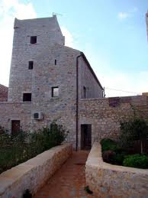
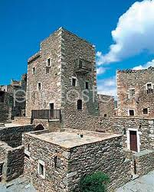
Η Μάνη ιστορικά αποτελεί μια απομονωμένη και άγονη περιοχή στη νότια πλευρά της Πελοποννήσου. Οι κάτοικοί της, οι Μανιάτες, μπόρεσαν να κρατήσουν την ελευθερία και την αυτονομία τους. Σημαντικό ρόλο σε αυτό έπαιξαν οι περίφημοι πύργοι που ο επισκέπτης συναντάει σε πολλά σημεία του τόπου. Κάθε πύργος αποτελεί μία ιδιαίτερη κατασκευή με τα δικά της χαρακτηριστικά που την κάνουν μοναδική. Κάθε πύργος διαθέτει μια στενή και χαμηλή είσοδο, η οποία επειδή υπήρχε έλλειψη ξύλου σφραγιζόταν συνήθως από μια βαριά πέτρα. Η κύρια κατοικία είναι πέτρινη, και πολυώροφη. Το ύψος της, που φτάνει συχνά τα είκοσι μέτρα, τόνιζε το γόητρο και την αξία της οικογένειας που διέμενε εκεί. Όσο ισχυρή και σπουδαία ήταν η οικογένεια τόσο ψηλός ήταν και ο πύργος της. Γι’ αυτό, πολλές φορές, ισχυρές οικογένειες δεν επέτρεπαν σε άλλες, λιγότερο σημαντικές, την ανέγερση ψηλού πύργου και άλλοτε επέβαλλαν το χαμήλωμα ή την κατεδάφισή του. Γύρω από τον Πύργο υπήρχε μια μικρή αυλή που περιβαλλόταν από ψηλή, πέτρινη μάντρα. Σήμερα, οι πύργοι της Μάνης αποτελούν αξιοθέατο για τους τουρίστες. Μάλιστα αρκετοί από αυτούς έχουν επισκευαστεί και λειτουργούν ως μουσεία.

Συμφωνώ Διαφωνώ Δεν ξέρω

Τώρα απαντάω στις ερωτήσεις και περιγράφω τον πύργο.
Πώς είναι η κύρια κατοικία του πύργου;
Πώς είναι η είσοδος του πύργου;
Πώς είναι φτιαγμένη η αυλή;
Πώς θα περιγράψουμε τη μάντρα;

